РЕСПУБЛИКА МОЛДОВА

МУНИЦИПАЛЬНЫЙ СОВЕТ КИШИНЭУ
МЭРИЯ

РЕШЕНИЕ № 16/5
От 2 августа 2001г.

Об утверждении Концепции
строительства мансард в жилых
домах муниципия Кишинэу

В следствии рассмотрения «Концепции строительства мансард в существующих жилых домах муниципия Кишинэу», разработанной Департаментом архитектуры и градостроительства, на основании статьи 75 (5) Закона Республики Молдова № 186-XIV от 06.11.1998г. «О местном публичном управлении», Мэрия муниципия Кишинэу РЕШАЕТ:

- Утвердить «Концепцию строительства мансард в существующих жилых домах на территории муниципия Кишинэу» (прилагается).
- Претуры секторов Ботаника, Буюкань, Чентру, Чокана и Рышкань (г-да Михай Фуртунэ, Валерии Немеренко, Леонид Бужор, Василе Пынтя и Василе Урсу) обеспечат ознакомление руководства А.В.П.Ж. и С. К. Ж. и домов департамента с положениями «Концепции».
- Жилое Управление (г-н Штефан Оанча), в срок трех месяцев, выдвинет Мэрии муниципия Кишинэу предложения по этапам осуществления «Концепции» для жилых домов – муниципальной собственности;
- запросит у Проектного института «Кишинэу проект» проекты по главным сериям жилых домов с этажностью Р+4-Р+6.
- Департамент архитектуры и градостроительства (г-н Владимир Модыркэ):
- выдаст, по запросу держателей жилых домов, сертификаты градостроительства, визирующие строительство мансард на их крышах;
- выдвинет, по совместному согласию с П.И. «Кишинэу проект», предложения по возможности строительства мансард в жилых домах этажностью Р+8 (серии 143, 135 и МС);
- предусмотрит в оценке затрат, на специальном счете за 2002 год, финансовые средства на проектирование пилотного проекта по строительству мансарды в одном из жилых домов с этажностью Р+4 (серия 102).
- Рекомендовать службам и организациям эксплуатации технических сетей, другим схожим организациям, обеспечить техническую и методологическую помощь в реализации «Концепции».

- Департамент связей с общественностью (г-н Александр Дороган) передаст «Концепцию» на публикацию в средствах массовой информации.
- Вице-мэр, г-н Ион Палади, и преторы секторов Ботаника, Буюкань, Чентру, Чокана и Рышкань (г-да Михай Фуртунэ, Валерии Немеренко, Леонид Бужор, Василе Пынтя и Василе Урсу) обеспечат контроль исполнения положений данного решения.

ГЛАВНЫЙ МЭР Серафим Урекян

СЕКРЕТАРЬ Владимир Шарбан

Приложение к Решению Мэрии
№ 16/5 от 02.08.2001г.

КОНЦЕПЦИЯ СТРОИТЕЛЬСТВА
МАНСАРД В МНОГОЭТАЖНЫХ
ЖИЛЫХ ДОМАХ НА ТЕРРИТОРИИ
МУНИЦИПИЯ КИШИНЭУ

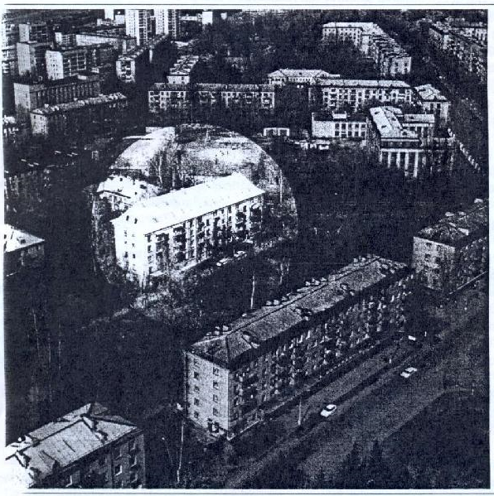

КИШИНЭУ 2001

- ОБЩИЕ ПРИНЦИПЫ. АНАЛИЗ.

Определение: МАНСАРДА – пространство под крышей со склоном

Использование пространства под крышей – «мансарда» более характерно для Голландии, Дании, Норвегии, Франции, Польши и Венгрии, начиная с XV – XVI вв., в целях рационального и эффективного использования населенной территории. Внутри чердака обустраивается жилое пространство с изоляцией от теплового удара и вертикальным использованием. Этот процесс и определил динамичный силуэт зданий исторических центров средневековых городов, а также повлиял на развитие архитектуры жилых домов настоящего времени.
Очевидно, что использование пространства мансард стало возможным в связи с тем, что под склонами крыш были отстроены деревянные каркасы и выложенные плиткой из керамики либо меди, в то время как практика строительства крыш на территории бывшего С.С.С.Р., плитка изготавливалась только на нескольких специализированных заводах, (один из них находится в Странах Балтии, регионе Дварчун), в остальном крыши изготавливались из шифера либо они были плоскими, что не позволило использовать внутреннее пространство кроме как для технических функций.
В результате, эстетический вид жилых домов, построенных после 50-х годов, столько из сборных элементов, сколько и из известнякового камня, оставляет желать лучшего.
Более того, большинство крыш, в отсутствии изоляционных материалов высокого качества, повредились впоследствии погодных условий специфичной зоны от чего пострадали квартиры на последних этажах, где температура воздуха летом подымается до 35^{о} С, а зимой понижается до 8-10^{о} С. Вследствие проливных дождей, осадки проникают в поврежденные изоляционные слои и далее в квартиры.
Слабое экономическое состояние не позволяет муниципальным предприятиям по управлению жилым фондом, новых кондоминиумов, а также А.В.П.Ж. использовать новые изоляционные материалы как «рубемаст» и «рубепласт», а также другие компоненты для ремонта поврежденных крыш.
На сегодняшний день, на территории муниципия Кишинэу размещено 1159 жилых домов этажностью Р+1 до Р+4, в управлении Мэрии, где можно построить мансарды. Они составляют около 30% жилого фонда.
Экономический эффект после строения мансард в данных зданиях, при минимальных затратах при постройке инженерных сетей и сопротивления, уменьшится стоимость квадратного метра общей площади в сравнении с новыми зданиями.
Общая площадь мансард, предусмотренная для строения в наименованных жилых домах, составляет в среднем 800.000 кв. м.
Данная Концепция позволяет использовать крыши жилых домов 4-9 этажей, а также строительство новых крыш под склоном в других домах, построенных раннее с плоской крышей, для строительства мансард, где смогут быть размещены жилые помещения, офисы либо гостиничные номера.

Допускается строительство мансард под склонными крышами административных зданий либо другого назначения. В качестве примера можно считать эскизный проект реконструкции зданий на бул. Штефан чел Маре щи Сфынт, разработанный П.И. «Кишинэу проект», на основе которого был составлен проект строительства мансард зданий на бул. Штефан чел Маре, другим примером является использование крыши с кривым наклоном, недавно реализованным для Международного Свободного Университета Молдовы с ул. Влайку Пыркэлаб.

II. ЮРИДИЧЕСКИЙ КАДР

Главной поддержкой в реализации концепции является соглашение жильцов, проживающих на последнем этаже, надо которыми будет строиться мансарда.
Это может быть запрошено вышеуказанными жильцами, для расширения жилого пространства, обозначая двух этажность квартиры, а также и другими бенефициарами – лицами физическими либо юридическими, путем согласия управляющего жилым фондом (А.В.П.Ж. либо Департамента, в чьем управлении находится дом) и др.

III. ТЕХНИЧЕСКИЕ ДАННЫЕ

Для строительства мансарды, является строго обязательной техническая экспертиза структуры крыши, с соответствующими рекомендациями.
В ходе предварительных данных для выдачи сертификата градостроительства на строительство мансарды включается план крыши, выданный территориальным кадастровым органом, проектный эскиз, разработанный лицензированной проектной организацией, а также решение юридического кадра.
Технический проект, разработанный вследствие сертификата градостроительства департаментом архитектуры и градостроительства, предусмотрит, кроме коммуникационных сетей, включающий подключение к местным инженерным сетям, на основе технических условий и проекта. Проект необходимо координировать в установленном порядке, согласно положениям сертификата градостроительства.
Начиная с действующих нормативов, появляется необходимость размещения лифтов для жилых домов Р+4, будучи построенными на внешних стенах, выражая динамику архитектуры здания.
Вместе с появлением окон мансарды типа «ВЕЛЮКС» и других типов, возникает возможность освещения и вентиляции потолка жилого дома либо административного, путем создания помещений, в чем ощущается дефицит на сегодняшний день в муниципии, особенно в исторической центральной зоне.
Также, проектирование новых зданий, строительство мансард в крышах должно выполняться в соответствии с градостроительными требованиями.

Осуществление концепции строительства мансард на территории муниципия Кишинэу, включая объекты городов Ватра, Кодру, Вадул луй Водэ, других населенных пунктов, в которых есть здания с наклонными крышами, будет происходить постепенно, на основе пилотных проектов.
Вместе с модернизацией жилых домов «хрущевок», построенных в период 50-60 годов, необходимо внедрение и строительство мансард в их структуру. В общих чертах, осуществление предложенной «Концепции», помимо экономического эффекта, приятного жилого пространства, дополнительного либо офисного, без изменений размеров структуры, изменит, очевидно, внешний вид города, также, как и в последние 10-12 лет индивидуальные жилые дома, также, практически, все построенные с мансардами, изменили значительно эстетический вид жилых кварталов. Особенно необходимость есть у крыш и фасадов зданий на магистралях города Кишинэу, что придаст им приятный внешний вид.
Осуществление Концепции в период дефицита свободных территорий под строительство на территории муниципия Кишинэу, создаст возможность улучшения жилых условий для части населения, а также располагать дополнительно 100.000 кв. м. общей площади нового жилья либо офисов.

СЕКРЕТАРЬ ВЛАДИМИР ШАРБАН

